 



Conceptos fundamentales de Java 4-2: Clases de objeto y piloto Actividades prácticas

# Objetivos de la lección:

* Describir la forma general de un programa Java
* Describir la diferencia entre una clase de objeto y una clase de controlador
* Acceder a un mínimo de dos API de clase Java
* Explicar y dar ejemplos de palabras clave de Java
* Crear clases de objeto
* Crear clases de controlador

# Vocabulario

Identifique el término correspondiente a cada una de las definiciones a continuación.

|  |  |
| --- | --- |
| Paquetes | Un grupo de clases Java relacionadas. |
| Bloque de Códigos | Secciones de código que se escriben entre llaves. {} |
| Mayúscula estilo CameCase | Primera letra mayúscula y mayúscula inicial en la primera letra de cada palabra interna. Ejemplo: CuentaCorriente |
| Constante | Valor con nombre que no cambia. |
| Minuscula estilo CamelCase | Primera letra minúscula y mayúscula inicial en la primera letra de cada palabra interna. Ejemplo: nombreEstudiante |
| Clase controlador | Clase que contiene un método principal. |
| Sentencia de importación | Sentencia de código en un archivo de clase Java que incluye código Java de otro paquete o clase. |
| Clase objeto creado por el programador | Clase que define las instancias de objetos que hay que usar en otra clase. |
| Componentes Java | Código precedido por //. Los comentarios se utilizan para aclarar la lógica de programación. El compilador ignora los comentarios. |
| Palabra clave de java | Palabra que tiene una función especial en el lenguaje Java y no puede utilizarse como nombre de clase, método o variable. |
| API de Java | Biblioteca de clases Java disponible para importar en una clase creada por el programador. |
| Clase objeto | Estructura de un objeto, incluidas las variables de clase, los constructores y los métodos. |
| Constructor | Tipo especial de método que es una plantilla para un objeto. |
| Parámetros | Valores que se envían a un método o constructor para que se utilicen en un cálculo o para sustituirlos por valores de la clase. |
| Variables | Valores como números, caracteres o booleanos. Referencias a objetos como un objeto CuentaBancaria. |
| Modificadores de acceso | Palabras clave para especificar la accesibilidad de una clase (o tipo) y sus miembros. Por ejemplo: public, private, protected, default |
| Métodos | Bloque de código dentro de una clase que se usa para cambiar la información de la clase o acceder a ella. |

# Inténtelo/resuélvalo:

1. Enumere los componentes que forman un archivo .java. Enumere los componentes en el orden en que esperaría verlos en un programa Java.

R/

* Identificadores: los nombres que se dan a las variables
* Tipos de datos
* Palabras reservadas: las palabras que utiliza el propio lenguaje
* Sentencias
* Bloques de código
* Comentarios
* Expresiones
* Operadores

1. Describa la diferencia entre el formato CamelCase en mayúsculas y en minúsculas y proporcione un ejemplo de cuándo los usaría.

* Mayúscula: Primera letra mayúscula y mayúscula inicial en la primera letra de cada palabra interna y es usado en el nombre de las clases.
* Minuscula: Primera letra minúscula y mayúscula inicial en la primera letra de cada palabra interna y es usado en el nombre de las variables, métodos y paquetes.

1. ¿Qué sintaxis se utiliza para importar todo el paquete de utilidades de Java? Y si importase todo el paquete, ¿también necesitaría importar las clases adicionales en el mismo paquete por separado?

R/

* import java.util.
* import java.util.Scanner;

1. Escriba la sintaxis de una clase de objeto Java simple con el nombre Student y el siguiente formato: Student Name: Lisa Palombo

Student ID: 123456789 Student Status: Active

La información del estudiante se almacenará en las siguientes variables:

fName, lName, stuId, stuStatus.

1. Escriba el código para una clase de controlador que cree un objeto Student y muestre la información sobre el objeto en la pantalla.
2. Enumere 10 palabras clave de Java de esta lección.

R/ import, package, class, public, static, private, void, int, double, String.

1. Complete la clase de objeto creada por el programador que aparece a continuación. Tenga en cuenta las instrucciones de los comentarios.

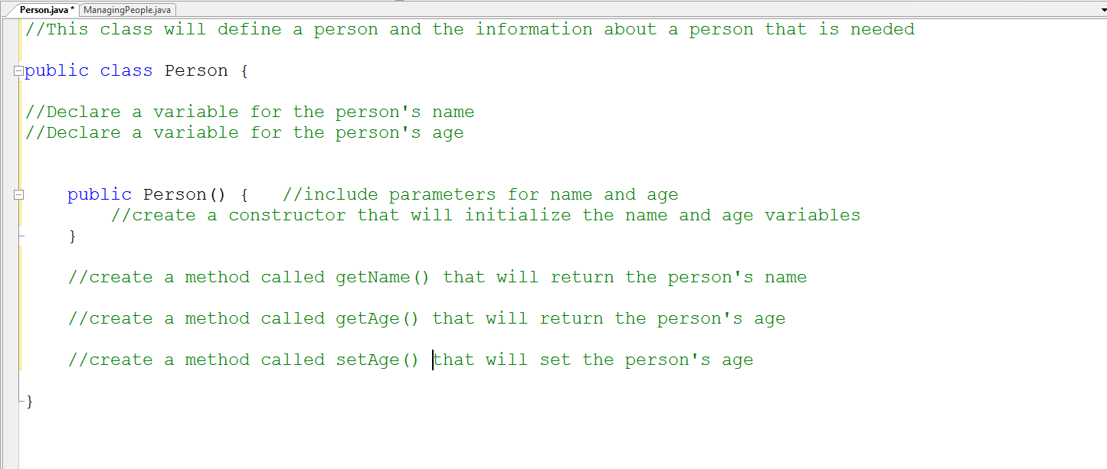

1. Complete la siguiente clase de controlador. Tenga en cuenta las instrucciones de los comentarios.

